INDICAÇÃO Nº 177/2014

Sugere ao Poder Executivo Municipal intimar proprietário a retirar mato de uma calçada, na esquina das Ruas do Ferro e Chumbo, no Bairro Mollon.

Excelentíssimo Senhor Prefeito Municipal,

Nos termos do Art. 108 do Regimento Interno desta Casa de Leis, dirigem-me a Vossa Excelência para sugerir que, por intermédio do Setor competente, seja intimado o proprietário a retirar mato de uma calçada, na esquina das Ruas do Ferro e Chumbo, no Bairro Mollon.

Justificativa:

Conforme visita realizada, este vereador pôde constatar que esta calçada está tomada pelo mato, fato este que dificulta a passagem dos pedestres, fazendo com que os mesmos tenham que caminhar pela Rua.

Plenário “Dr. Tancredo Neves”, em 15 de janeiro de 2014.

ADEMIR DA SILVA

-Vereador-

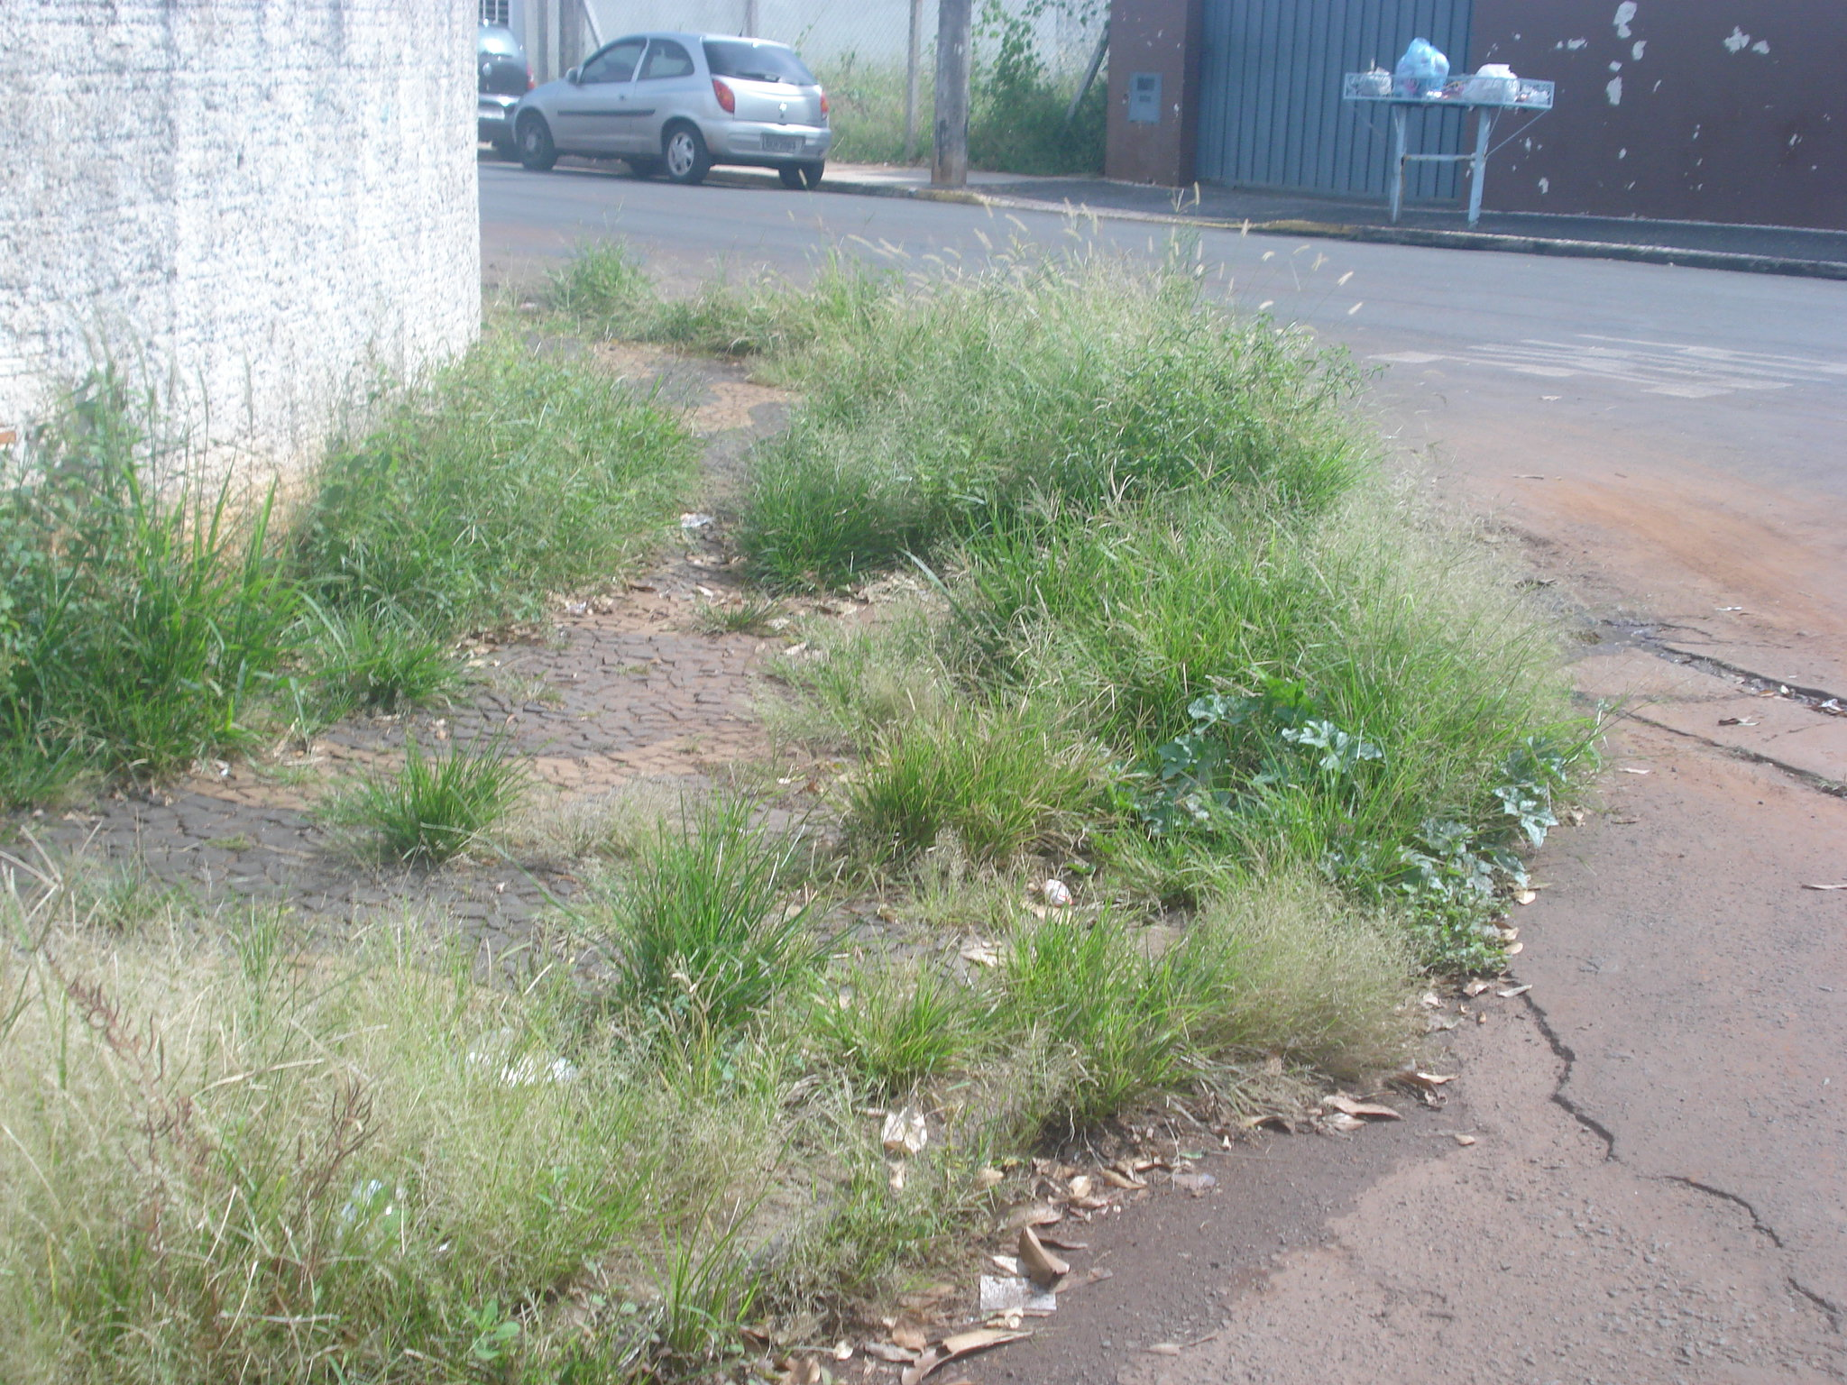

Calçada tomada pelo mato, na esquina das Ruas do Ferro e Chumbo,
no bairro Mollon.

ADEMIR DA SILVA

-Vereador-

